Федеральное государственное бюджетное образовательное
учреждение
высшего профессионального образования
Национальный исследовательский университет «МЭИ»

Отчет
к курсовому проекту
по дисциплине «Базы данных»
Тема: Разработка БД для общества ветеранов войны и труда «Огонек»

Студент:
Мухина М.В.
А-13-11

Преподаватель: доц., к.т.н. Сидорова Н.П.

Москва 2014
Сожержание
бла-бла

Задание на курсовой проект
Цель работы: разработка БД для поддержки процесса организация преддипломной практики студентов кафедры.

БД должна поддерживать выполнение следующих функций:
- Формирование списка баз практики;
- Назначение руководителя практики от кафедры;
- Назначение руководителя практики от предприятия;
- Распределение студентов по базам практики;
- Организация контроля прохождения практики
руководителем от кафедры;
- Контроль защиты отчета по практике на кафедре.

Исходные данные для выполнения курсового проекта: среда разработки – QtCreator, язык высокого уровня — C++ СУБД — MySql.

Сокращения
БД – база данных
СУБД – система управления базами данных
Банк — Совокупность всех имеющихся ресурсов на данный момент.
Введение
Целью курсового проекта является разработка моделей базы данных
(БД) и интерфейсных средств для выполнения указанных в задании функций.
БД обеспечивает хранение информации и представляет собой
поименованную совокупность данных, организованных по определенным
правилам, включающим общие принципы описания, хранения и
манипулирования данными. БД является информационной моделью
предметной области, в которой решаются поставленные задачи.

Этапы выполнения курсового проекта:
поведение анализа предметной области;
проектирование БД;
реализация БД средствами выбранной СУБД;
программная реализация интерфейса с БД.

Для анализа предметной области и проектирование моделей БД используется CASE-средство Visio, который входит в состав пакета MS Office.
Реализация БД проводится в консольной среде. В качестве программной реализации был выбран язык программирования C++ и модуль Qt в среде QtCreator.
1. Анализ предметной области
1.1. Описание предметной области
Предметная область курсового проекта: сохранение данных общества «Огонек». Есть данные по каждому члену общества. Есть список спонсоров с их контактными данными. Спонсоры периодически помогают обществу различными способами и какими-либо товарами. Данные вещи после распределяются между членами общества.
При организации этого процесса известно:
- Данные об обществе хранятся с момента основания общества.
- О каждом члене общества хранятся следующие данные: ФИО, дата рождения, дата смерти, место проживания, пол, работал ли ранее в НИТИ, состоит ли в группе, контактный номер телефона
- О каждом спонсоре хранятся следующие данные: Названия организации/ФИО, контактные данные, основная помощь.
- Данные о распределении спонсорской помощи: кто из членов, когда что получил
- Данные о текущей материальной помощи формируются автоматически на основе данных о поступлении и распределении спонсорской помощи.

1.2. Анализ функций процесса
Для проведения анализа предметной области используется
методология IDEF. В рамках этой методологии разрабатывается
совокупность диаграмм процессов, которые должны поддерживаться БД. Построение таких диаграмм процессов использует систему BPMN. Для
построения моделей использовалось CASE-средство Visio. Первой разрабатывается диаграмма процессов (рис.1.1), на которой определены входные и выходные данные процесса.
Ведение отчетности данных предполагает выполнение функций, перечисленных в задании. Для каждой функции в ходе выполнения курсового проекта были разработаны модели.
Анализ построенных моделей позволил выделить информационные
объекты предметной области. Состав и характеристика информационных
объектов приведена в табл. 1.
№ | Название объекта | Описание объекта | Свойства объекта
1 | Член общества | Содержит описание характеристик человека, состоящего в обществе | ФИО  Дата рождения  Дата смерти  Место рождения  Место проживания  Пол  Работал ли в НИТИ  Состоит ли в группе  Контактный номер телефона
2 | Спонсор | Человек или организация, которая когда-либо помогала обществу | Название/ФИО  Контакты  Основная помощь
3 | Пожертвования | Помощь, которую дал спонсор | Название/ФИО спонсора  Дата  Количество  Вид помощи
4 | Платежи | Помощь, которую получил определенный член общества | ФИО члена общества  Дата  Количество  Вид помощи

- Проектирование базы данных
Проектирование БД предполагает разработку моделей нескольких
типов:
Модель «сущность – связь», которая строится на
основе выделенных информационных объектов и определения
связей между ними.
Реляционная модель, которая формируется на основе
модели «сущность – связь».
3. Реализация базы данных
В качестве СУБД для реализации БД в курсовом проекте была выбрана
СУБД MySql. Эта СУБД поддреживает реляционную модель БД. Это свободная реляционная система управления базами данных. Разработку и поддержку MySql осуществляет корпорация Oracle. Продукт распространяется как под GNU Generic Public License, так и под собственной коммерческой лицензией. MySql является решением для малых и средних приложений. MySql портирована на большое количество платформ: windows 95 — 7, Linux, *nix, Mac OS X. MySql имеет API для многих языков: C++, C, Delphi, Java, Lisp, PHP, Python, для языков платформ .NET и прочие. Все это делает данную СУБД очень гибкой в использовании и подходящей под многие варианты разработки.

create table people (
id int(11) not null auto_increment,
name varchar(15) not null,
lastname varchar(15) not null,
otch varchar(15) not null,
dateBirth date default null,
dateDeath date default null,
placeBirth varchar(30) default null,
placeLiving varchar(30) default null,
sex bool not null default true,
workedNITI bool default true,
workedGroup bool default null,
disability varchar(15) default null,
potencActivity varchar(30) default null,
phoneNumber varchar(10) default null,
primary key(id));

create table sponsors (
id int(5) not null auto_increment,
name varchar(30) not null,
contact varchar(50) default null,
mainhelp varchar(50) default null,
primary key (id));

create table sponsorspay (
id int(11) not null auto_increment,
sponsor int(5) not null,
number int(5) not null,
datepay date not null,
item int(11) not null,
primary key (id),
foreign key (sponsor) references sponsors(id),
foreign key (item) references bank(id));

create table payments (
id int(11) not null auto_increment,
human int(11) not null,
number int(5) not null,
datepay date not null,
item int(11) not null,
primary key (id),
foreign key (human) references people(id),
foreign key (item) references bank(id));

create table bank (
id int(11) not null auto_increment,
nameitem varchar(50) not null,
number int(11) not null,
primary key (id));
4. Программная реализация
Для реализации приложения с БД выбран язык С++ и технология Qt.

4.1 Инструментарий разработки Qt.
Библиотека Qt задумывалась и начиналась как кросс-платформенный тулкит (toolkit) для быстрой разработки графических интерфейсов (GUI) приложений на языке C++, с целью упростить жизнь программистов, пишущих на C++ кросс-платформенные, переносимые GUI-приложения, которые должны работать и в среде Windows, и в среде Unix/Linux под X11, и на компьютерах Macintosh.
В настоящее время Qt значительно переросла рамки тулкита для разработки графических интерфейсов приложений. Она предоставляет использующему её программисту целостный фреймворк (framework), позволяющий при написании большей части приложения использовать только «родные» классы Qt и практически полностью отказаться от написания системно-зависимого кода, использования системных вызовов (будь то Win32 API или Unix system calls) или от изобретения собственных кросс-платформенных обёрток и «велосипедов». Классы Qt покрывают почти все потребности программиста. В Qt предусмотрены классы и для работы со строками, и для работы с файлами, сетью, базами данных, XML, и для обеспечения многопоточности в приложении, и многое-многое другое. По своим возможностям и богатству библиотека Qt сравнима с .NET Framework или с системой классов Java 2 EE.
В данной работе использовались в том числе такие средства из инструментария Qt: QSqlDatabase, QSqlQuery, QVariant. Этот список не учивает средства для написания GUI приложения.

4.2 Примеры экранных форм интерфейса
Основная форма разработанного приложения:
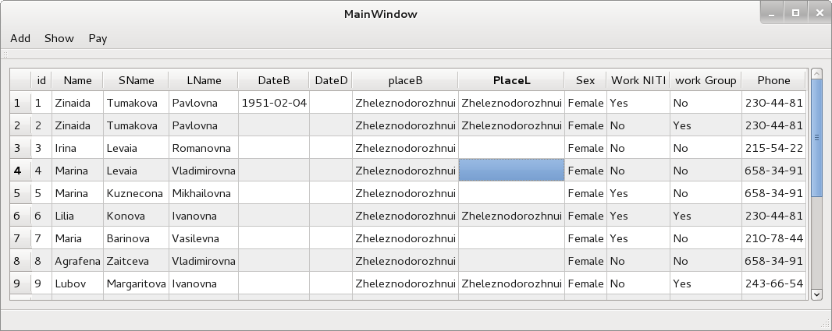
Через меню можно выбирать действия:
Add (Добавить) — Human (Члена общества)
Sponsor (Спонсора)
Show (Показать) — All people (Всех людей)
Sponsors (Спонсоров)
Sponsor's pays (Пожертвований от спонсоров)
Pays for people (Платежей людям)
Bank (Банк)
Pay (Сделать платеж) — From sponsor (От спонсора)
For human (Члену общества)

Чтобы редактировать информацию, нужно произвести двойной клик по нужной строке в таблице. После этого появится такая же таблица, как при заполнении, но с уже существующей информацией. Пример такого окна представлен на рисунке ниже. ()
Так же ниже приведены примеры того, как выглядит приложение при просмотре остальной информации. ()
Реализовация сохранения информации в базе данных, на примере сохранения данных спонсора:
QSqlQuery submit;
submit.prepare("INSERT INTO sponsors (name, contact, mainhelp) "
"VALUES (:name, :contact, :mainhelp)");
submit.bindValue(":name", name);
submit.bindValue(":contact", contact);
submit.bindValue(":mainhelp", mainhelp);
submit.exec();
Реализация просмотра информации из базы данных, на примере просмотра данных спонсора:
QSqlQuery getInfo;
getInfo.prepare("SELECT * from sponsors");
getInfo.exec();
return getInfo;
Запросы на работу с платежами сделаны не напрямую, а через вызов процедур. Реализация показана на примере обновления пожертвования спонсора:
QSqlQuery submit;
submit.prepare("CALL updatepayspons (:id, :name, :number, :date, :item);");
submit.bindValue(":id", id);
submit.bindValue(":name", name);
submit.bindValue(":number", number);
submit.bindValue(":date", date);
submit.bindValue(":item", item);
submit.exec();
Текст всех процедур и триггеров приведены в приложении.
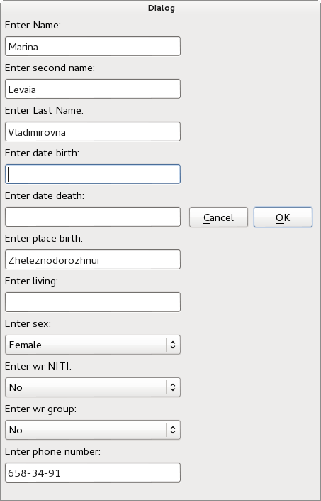

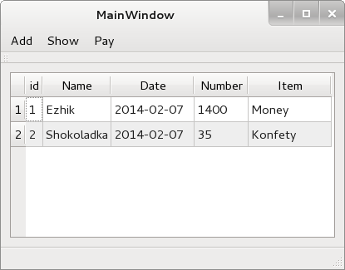

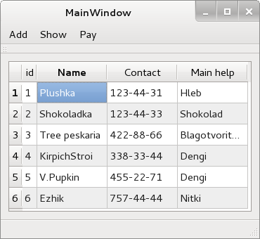

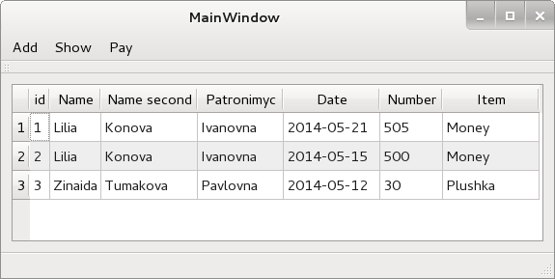
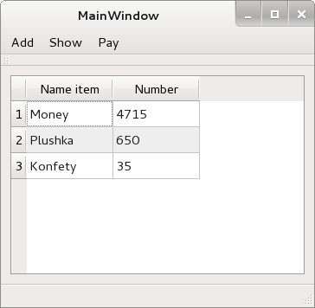
Список использованной литературы:
- Apache, Perl, MySql: практика создания динамических сайтов. Артемий Ломов. 2007 г.
- http://ru.wikibooks.org/wiki/Qt Викицчебник. Открытые книги для открытого мира.
- https://ru.wikipedia.org/wiki/MySQL Википедия. Свободная энциклопедия.
- http://dev.mysql.com/ MySql 5.0 Manual
Приложение
DELIMITER //

CREATE PROCEDURE insertintopayspons (IN sponsor int(5), number int(5), datepay date, item varchar(50))
BEGIN
DECLARE iditem INT DEFAULT -1;
SET iditem = (SELECT id FROM bank WHERE bank.nameitem=item);
IF iditem is NULL THEN
INSERT INTO bank(nameitem, number) VALUES (item, 0);
SET iditem = (SELECT id FROM bank WHERE bank.nameitem=item);
END IF;
INSERT INTO sponsorspay (sponsor, number, datepay, item) VALUES (sponsor, number, datepay, iditem);
END //

CREATE PROCEDURE insertintopaypeople (IN humann varchar(50), humanl varchar(50), humanp varchar(50), number int(5), datepay date, item varchar(50))
BEGIN

DECLARE iditem INT DEFAULT 0;
DECLARE idhum INT;

SET iditem = (SELECT id FROM bank WHERE bank.nameitem=item);
set idhum = (select id from people where people.name = humann and people.lastname = humanl and people.patronymic = humanp limit 1);

INSERT INTO payments (human, number, datepay, item) VALUES (idhum, number, datepay, iditem);
END //

CREATE PROCEDURE updatepayspons (IN idsp int(11), sponsor int(5), number int(5), datepay date, item varchar(50))
BEGIN
DECLARE iditem INT DEFAULT 0;
SET @iditem := (SELECT id FROM bank WHERE bank.nameitem=item);
IF iditem = 0 THEN
INSERT INTO bank(nameitem, number) VALUES (item, number);
END IF;
UPDATE sponsorpay SET sponsorpay.sponsor = sponsor, sponsorpay.number = number, sponsorpay.datepay = datepay, sponsorpay.iditem = item WHERE sponsorpay.id = idsp;
END //

CREATE PROCEDURE updatepaypeople (IN idsh int(11), humann varchar(50), humanl varchar(50), humanp varchar(50), number int(5), datepay date, item varchar(50))
BEGIN
DECLARE iditem INT DEFAULT 0;
DECLARE idhum INT;
SET iditem = (SELECT id FROM bank WHERE bank.nameitem=item);
set idhum = (select id from people where people.name = humann and people.lastname = humanl and people.patronymic = humanp limit 1);
UPDATE payments SET payments.human = idhum, payments.number = number, payments.datepay = datepay, payments.item = iditem WHERE payments.id = idsh;
END //

CREATE TRIGGER updatebankip BEFORE INSERT ON payments
FOR EACH ROW BEGIN UPDATE bank SET number = number - NEW.number WHERE id = NEW.item;
END; //

CREATE TRIGGER updatebankdp BEFORE DELETE ON payments
FOR EACH ROW BEGIN
UPDATE bank SET number = number + OLD.number WHERE id = NEW.item;
END; //

CREATE TRIGGER updatebankup BEFORE UPDATE ON payments
FOR EACH ROW BEGIN UPDATE bank SET number = number + OLD.number - NEW.number WHERE id = NEW.item;
END; //

CREATE TRIGGER updatebankis BEFORE INSERT ON sponsorspay
FOR EACH ROW BEGIN UPDATE bank SET number = number + NEW.number WHERE id = NEW.item;
END; //

CREATE TRIGGER updatebankds BEFORE DELETE ON sponsorspay
FOR EACH ROW BEGIN UPDATE bank SET number = number - OLD.number WHERE id = OLD.item;
END; //

CREATE TRIGGER updatebankus BEFORE UPDATE ON sponsorspay
FOR EACH ROW BEGIN UPDATE bank SET number = number - OLD.number + NEW.number WHERE id = NEW.item;
END; //

